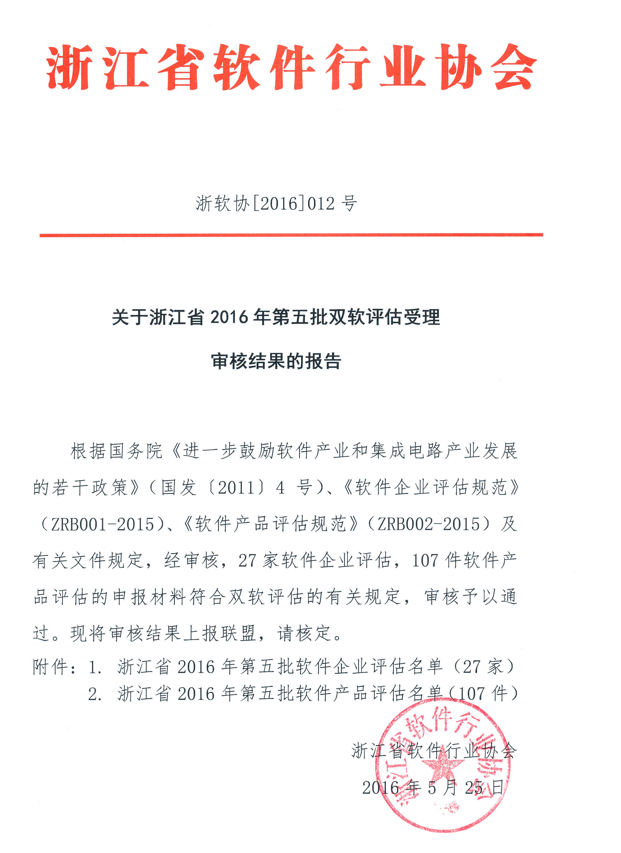
附件1
浙江省2016年第五批软件企业评估名单（27家）
序号 | 企业名称 | 证书编号 | 发证日期
1 | 嘉善在线信息科技有限公司 | 浙RQ-2016-0026 | 2016-4-25
2 | 杭州汇欣科技有限公司 | 浙RQ-2016-0027 | 2016-5-5
3 | 浙江中正智能科技有限公司 | 浙RQ-2016-0028 | 2016-5-5
4 | 杭州融亿网络科技股份有限公司 | 浙RQ-2016-0029 | 2016-5-5
5 | 杭州易泰达科技有限公司 | 浙RQ-2016-0030 | 2016-5-5
6 | 杭州和利时自动化有限公司 | 浙RQ-2016-0031 | 2016-5-5
7 | 杭州威威网络科技有限公司 | 浙RQ-2016-0032 | 2016-5-5
8 | 温州神思电子科技有限公司 | 浙RQ-2016-0033 | 2016-5-5
9 | 杭州汇诚信息科技有限公司 | 浙RQ-2016-0034 | 2016-5-5
10 | 浙江钛合仪器有限公司 | 浙RQ-2016-0035 | 2016-5-5
11 | 浙江和仁科技股份有限公司 | 浙RQ-2016-0036 | 2016-5-5
12 | 杭州科丰电子有限公司 | 浙RQ-2016-0037 | 2016-5-5
13 | 杭州蓝川科技有限公司 | 浙RQ-2016-0038 | 2016-5-5
14 | 杭州杭开新能源科技股份有限公司 | 浙RQ-2016-0039 | 2016-5-20
15 | 浙江经纬信息技术有限公司 | 浙RQ-2016-0040 | 2016-5-20
16 | 杭州友声科技股份有限公司 | 浙RQ-2016-0041 | 2016-5-20
17 | 杭州麦狐信息技术有限公司 | 浙RQ-2016-0042 | 2016-5-20
18 | 杭州笛佛软件有限公司 | 浙RQ-2016-0043 | 2016-5-20
19 | 浙江天演维真网络科技有限公司 | 浙RQ-2016-0044 | 2016-5-20
20 | 杭州蒲公英农业技术有限公司 | 浙RQ-2016-0045 | 2016-5-20
21 | 杭州诶比智能交通科技有限公司 | 浙RQ-2016-0046 | 2016-5-20
22 | 浙江诶比智能科技有限公司 | 浙RQ-2016-0047 | 2016-5-20
23 | 浙江华东工程数字技术有限公司 | 浙RQ-2016-0048 | 2016-5-20
24 | 恒生电子股份有限公司 | 浙RQ-2016-0049 | 2016-5-20
25 | 浙江鹏信信息科技股份有限公司 | 浙RQ-2016-0050 | 2016-5-20
26 | 杭州仁润科技股份有限公司 | 浙RQ-2016-0051 | 2016-5-20
27 | 杭州熙浪信息技术股份有限公司 | 浙RQ-2016-0052 | 2016-5-20

附件2
浙江省2016年第五批软件产品评估名单（107件）
序号 | 企业名称 | 产品名称及版本号 | 证书编号 | 发证日期
1 | 浙江众邦机电科技有限公司 | 众邦定位型节能电机软件V1.0 | 浙RC-2016-0212 | 2016-5-5
2 | 杭州融亿网络科技股份有限公司 | 融亿金融直播系统V1.0 | 浙RC-2016-0213 | 2016-5-5
3 | 衢州衢报传媒网络科技有限公司 | 衢报网科舆情引导系统V1.0 | 浙RC-2016-0214 | 2016-5-5
4 | 衢州衢报传媒网络科技有限公司 | 衢报网科APP管理系统V1.0 | 浙RC-2016-0215 | 2016-5-5
5 | 杭州旭航网络科技有限公司 | 旭航支付管理系统软件V1.0 | 浙RC-2016-0216 | 2016-5-5
6 | 杭州衣科信息技术有限公司 | 衣科商陆花智能门店移动版管理软件V1.4 | 浙RC-2016-0217 | 2016-5-5
7 | 杭州捷红信息技术有限公司 | 捷红商城应用管理软件V1.0 | 浙RC-2016-0218 | 2016-5-5
8 | 杭州东信网络技术有限公司 | 东信无线集中性能告警监控软件V2.0 | 浙RC-2016-0219 | 2016-5-5
9 | 杭州长亮金融信息服务有限公司 | 长亮轻量级移动开发平台软件V1.0 | 浙RC-2016-0220 | 2016-5-5
10 | 金华鸿正科技有限公司 | 鸿正会议表决系统软件V1.0 | 浙RC-2016-0221 | 2016-5-5
11 | 嘉兴康思网络科技有限公司 | 康思数字化城市管理信息平台城管通系统V6.5 | 浙RC-2016-0222 | 2016-5-5
12 | 杭州远眺科技有限公司 | 远眺智慧交通综合平台软件V1.0 | 浙RC-2016-0223 | 2016-5-5
13 | 杭州敦崇科技股份有限公司 | 敦崇智能网关系统管理软件V1.0 | 浙RC-2016-0224 | 2016-5-5
14 | 杭州敦崇科技股份有限公司 | 敦崇交换机ARP攻击防御软件V1.0 | 浙RC-2016-0225 | 2016-5-5
15 | 杭州敦崇科技股份有限公司 | 敦崇云平台认证服务系统管理软件V1.0 | 浙RC-2016-0226 | 2016-5-5
16 | 浙江科澜信息技术有限公司 | 科澜三维规划应用系统软件V5.0 | 浙RC-2016-0227 | 2016-5-16
17 | 浙江科澜信息技术有限公司 | 科澜3dvp三维数字化档案管理系统软件V5.0 | 浙RC-2016-0228 | 2016-5-16
18 | 浙江科澜信息技术有限公司 | 科澜智慧公安三维浏览平台软件V5.0 | 浙RC-2016-0229 | 2016-5-16
19 | 浙江科澜信息技术有限公司 | 科澜智慧房产系统软件V5.0 | 浙RC-2016-0230 | 2016-5-16
20 | 浙江科澜信息技术有限公司 | 科澜智慧监狱系统软件V5.0 | 浙RC-2016-0231 | 2016-5-16
21 | 浙江科澜信息技术有限公司 | 科澜三维管线应用系统软件V5.0 | 浙RC-2016-0232 | 2016-5-16
22 | 浙江科澜信息技术有限公司 | 科澜SDK系统软件V3.1 | 浙RC-2016-0233 | 2016-5-16
23 | 浙江科澜信息技术有限公司 | 科澜Explorer软件V3.1 | 浙RC-2016-0234 | 2016-5-16
24 | 浙江科澜信息技术有限公司 | 科澜港区三维GIS信息管理平台软件V1.0 | 浙RC-2016-0235 | 2016-5-16
25 | 浙江科澜信息技术有限公司 | 科澜三维物联网数字化园区软件V1.0 | 浙RC-2016-0236 | 2016-5-16
26 | 浙江科澜信息技术有限公司 | 科澜三维预案指挥调度系统软件V1.0 | 浙RC-2016-0237 | 2016-5-16
27 | 浙江科澜信息技术有限公司 | 科澜三维城市规划展示平台软件V1.0 | 浙RC-2016-0238 | 2016-5-16
28 | 浙江科澜信息技术有限公司 | 科澜3DVP三维景观规划辅助系统软件V3.0 | 浙RC-2016-0239 | 2016-5-16
29 | 浙江科澜信息技术有限公司 | 科澜三维城市精细化管理软件V1.0 | 浙RC-2016-0240 | 2016-5-16
30 | 浙江科澜信息技术有限公司 | 科澜公交媒体地理信息系统管理软件V1.0 | 浙RC-2016-0241 | 2016-5-16
31 | 浙江科澜信息技术有限公司 | 科澜3DVP三维规划系统软件V1.0 | 浙RC-2016-0242 | 2016-5-16
32 | 浙江科澜信息技术有限公司 | 科澜Mpeg-4机顶盒功能仿真软件V1.0 | 浙RC-2016-0243 | 2016-5-16
33 | 浙江科澜信息技术有限公司 | 科澜三维数字城市的图形图像处理平台软件V1.0 | 浙RC-2016-0244 | 2016-5-16
34 | 浙江科澜信息技术有限公司 | 科澜城市级二维数据快速三维化软件V1.0 | 浙RC-2016-0245 | 2016-5-16
35 | 浙江科澜信息技术有限公司 | 科澜矢量数据快速建模系统软件V1.0 | 浙RC-2016-0246 | 2016-5-16
36 | 浙江科澜信息技术有限公司 | 科澜三维地理信息系统工具软件V1.0 | 浙RC-2016-0247 | 2016-5-16
37 | 浙江科澜信息技术有限公司 | 科澜3DVP警用三维地理信息平台软件V1.0 | 浙RC-2016-0248 | 2016-5-16
38 | 浙江科澜信息技术有限公司 | 科澜3DVP Builder数据生产管理平台软件V3.0 | 浙RC-2016-0249 | 2016-5-16
39 | 浙江科澜信息技术有限公司 | 科澜3DVP三维招商系统软件V1.0 | 浙RC-2016-0250 | 2016-5-16
40 | 浙江科澜信息技术有限公司 | 科澜3DVP数字城管系统软件V1.0 | 浙RC-2016-0251 | 2016-5-16
41 | 浙江科澜信息技术有限公司 | 科澜楼宇信息管理系统软件V1.0 | 浙RC-2016-0252 | 2016-5-16
42 | 浙江科澜信息技术有限公司 | 科澜3DVP视景漫游系统软件V1.0 | 浙RC-2016-0253 | 2016-5-16
43 | 浙江科澜信息技术有限公司 | 科澜3DVP Server三维空间信息服务平台软件V3.0 | 浙RC-2016-0254 | 2016-5-16
44 | 浙江科澜信息技术有限公司 | 科澜3DVPSDK三维地理信息系统开发包软件V3.0 | 浙RC-2016-0255 | 2016-5-16
45 | 浙江科澜信息技术有限公司 | 科澜3DVP三维预案指挥调度系统软件V2.0 | 浙RC-2016-0256 | 2016-5-16
46 | 浙江科澜信息技术有限公司 | 科澜三维电子口岸管理信息系统软件V2.0 | 浙RC-2016-0257 | 2016-5-16
47 | 浙江科澜信息技术有限公司 | 科澜三维数据库共享服务平台软件V5.0 | 浙RC-2016-0258 | 2016-5-16
48 | 浙江科澜信息技术有限公司 | 科澜三维数字地图系统软件V1.0 | 浙RC-2016-0259 | 2016-5-16
49 | 浙江科澜信息技术有限公司 | 科澜三维资源展示系统软件V1.0 | 浙RC-2016-0260 | 2016-5-16
50 | 浙江科澜信息技术有限公司 | 科澜三维地理信息资源管理系统软件V5.0 | 浙RC-2016-0261 | 2016-5-16
51 | 浙江科澜信息技术有限公司 | 科澜三维地理信息运维管理系统软件V5.0 | 浙RC-2016-0262 | 2016-5-16
52 | 浙江科澜信息技术有限公司 | 科澜企业管理系统软件V1.0 | 浙RC-2016-0263 | 2016-5-16
53 | 浙江科澜信息技术有限公司 | 科澜三维源数据库辅助工具集软件V1.0 | 浙RC-2016-0264 | 2016-5-16
54 | 浙江科澜信息技术有限公司 | 科澜三维源数据库管理系统软件V1.0 | 浙RC-2016-0265 | 2016-5-16
55 | 浙江科澜信息技术有限公司 | 科澜三维地理信息系统软件V5.0 | 浙RC-2016-0266 | 2016-5-16
56 | 浙江科澜信息技术有限公司 | 科澜Webtoolskit二次开发软件V1.0 | 浙RC-2016-0267 | 2016-5-16
57 | 浙江科澜信息技术有限公司 | 科澜三维农业信息系统软件V1.0 | 浙RC-2016-0268 | 2016-5-16
58 | 浙江科澜信息技术有限公司 | 科澜三维司法地理信息系统软件V1.0 | 浙RC-2016-0269 | 2016-5-16
59 | 浙江科澜信息技术有限公司 | 科澜文澜三维可视化平台软件V2.0 | 浙RC-2016-0270 | 2016-5-16
60 | 浙江科澜信息技术有限公司 | 科澜信息管理和共享的3DGIS开发平台软件V1.0 | 浙RC-2016-0271 | 2016-5-16
61 | 浙江多迪斯泰保健器材有限公司 | 多迪斯泰智能按摩椅控制软件V5.12 | 浙RC-2016-0272 | 2016-5-16
62 | 杭州思达电子科技发展有限公司 | 思达智能内容协作平台软件V1.0 | 浙RC-2016-0273 | 2016-5-20
63 | 浙江超顺科技有限公司 | 超顺网络抄表管理系统软件V1.0 | 浙RC-2016-0274 | 2016-5-20
64 | 浙江和仁科技股份有限公司 | 和仁电子病历软件V1.0 | 浙RC-2016-0275 | 2016-5-20
65 | 浙江和仁科技股份有限公司 | 和仁医疗信息集成平台软件V1.0 | 浙RC-2016-0276 | 2016-5-20
66 | 杭州迪普科技有限公司 | 迪普异常流量检测系统软件V1.0 | 浙RC-2016-0277 | 2016-5-20
67 | 杭州迪普科技有限公司 | DPtech深度业务交换网关系统软件V1.0 | 浙RC-2016-0278 | 2016-5-20
68 | 杭州迪普科技有限公司 | DPtech异常流量清洗系统软件V1.0 | 浙RC-2016-0279 | 2016-5-20
69 | 杭州蒲公英农业技术有限公司 | 蒲公英农产品质量内控管理系统软件V1.0 | 浙RC-2016-0280 | 2016-5-20
70 | 杭州浙大海伦外语教育网络有限公司 | 浙大海伦智能外教招聘宝典软件V1.0 | 浙RC-2016-0281 | 2016-5-20
71 | 杭州浙大海伦外语教育网络有限公司 | 浙大海伦外语教育资源库与平台系统V1.0 | 浙RC-2016-0282 | 2016-5-20
72 | 杭州浙大海伦外语教育网络有限公司 | 浙大海伦外事办公管理系统软件V1.0 | 浙RC-2016-0283 | 2016-5-20
73 | 杭州金毅科技有限公司 | 金毅物流运输管理系统V3.0 | 浙RC-2016-0284 | 2016-5-20
74 | 杭州金毅科技有限公司 | 金毅360考核系统V1.2 | 浙RC-2016-0285 | 2016-5-20
75 | 杭州亭联信息科技股份有限公司 | 亭联智慧社区人员居所门禁预警管理软件 V1.0 | 浙RC-2016-0286 | 2016-5-20
76 | 杭州展拓智能控制技术有限公司 | 展拓面向智慧工厂的在线实时检测控制系统V1.0 | 浙RC-2016-0287 | 2016-5-20
77 | 杭州联创信息技术有限公司 | 联创图书超期自助缴费系统软件V3.0 | 浙RC-2016-0288 | 2016-5-20
78 | 杭州联创信息技术有限公司 | 联创机房管理系统软件V6.0 | 浙RC-2016-0289 | 2016-5-20
79 | 杭州杭开新能源科技股份有限公司 | 杭开新能源污水提升设备控制软件V4.1 | 浙RC-2016-0290 | 2016-5-20
80 | 杭州华辰电力控制工程有限公司 | 华辰移动巡检系统终端软件V1.0 | 浙RC-2016-0291 | 2016-5-20
81 | 杭州华辰电力控制工程有限公司 | 华辰MCS06开度仪软件V1.0 | 浙RC-2016-0292 | 2016-5-20
82 | 杭州游卡网络技术有限公司 | 三国杀霸业游戏软件V1.0 | 浙RC-2016-0293 | 2016-5-20
83 | 杭州游卡网络技术有限公司 | 《三国杀Online》网络游戏软件V2.0 | 浙RC-2016-0294 | 2016-5-20
84 | 杭州游卡网络技术有限公司 | 三国杀移动版游戏软件V3.0.0 | 浙RC-2016-0295 | 2016-5-20
85 | 中川电气科技有限公司 | 中川应急电源控制软件V2.0 | 浙RC-2016-0296 | 2016-5-20
86 | 杭州网兰科技有限公司 | 车点点商户版android客户端软件V1.0 | 浙RC-2016-0297 | 2016-5-20
87 | 杭州网兰科技有限公司 | 车点点车险android客户端软件V1.0 | 浙RC-2016-0298 | 2016-5-20
88 | 杭州网兰科技有限公司 | 车点点android客户端软件V1.0 | 浙RC-2016-0299 | 2016-5-20
89 | 湖州随身游网络科技有限公司 | 捕鱼世界游戏软件V1.01 | 浙RC-2016-0300 | 2016-5-20
90 | 浙江天煌科技实业有限公司 | 天煌传感器3D仿真实训软件V1.0 | 浙RC-2016-0301 | 2016-5-20
91 | 浙江天煌科技实业有限公司 | 天煌电梯系统仿真实训软件V1.0 | 浙RC-2016-0302 | 2016-5-20
92 | 浙江天煌科技实业有限公司 | 天煌电子电路综合仿真实训软件V1.0 | 浙RC-2016-0303 | 2016-5-20
93 | 浙江天煌科技实业有限公司 | 天煌风光互补发电仿真实训软件V1.0 | 浙RC-2016-0304 | 2016-5-20
94 | 浙江天煌科技实业有限公司 | 天煌供配电仿真实训软件V1.0 | 浙RC-2016-0305 | 2016-5-20
95 | 浙江天煌科技实业有限公司 | 天煌国际物流综合协作系统软件V1.0 | 浙RC-2016-0306 | 2016-5-20
96 | 浙江天煌科技实业有限公司 | 天煌机床电气仿真实训软件V1.0 | 浙RC-2016-0307 | 2016-5-20
97 | 浙江天煌科技实业有限公司 | 天煌机械装调技术仿真教学软件V1.0 | 浙RC-2016-0308 | 2016-5-20
98 | 浙江天煌科技实业有限公司 | 天煌机械装调与控制技术仿真软件V1.0 | 浙RC-2016-0309 | 2016-5-20
99 | 浙江天煌科技实业有限公司 | 天煌煤矿电气仿真实训软件V1.0 | 浙RC-2016-0310 | 2016-5-20
100 | 浙江天煌科技实业有限公司 | 天煌数控车床维修仿真实训软件V1.0 | 浙RC-2016-0311 | 2016-5-20
101 | 浙江天煌科技实业有限公司 | 天煌液压与气动仿真教学软件V1.0 | 浙RC-2016-0312 | 2016-5-20
102 | 杭州泰捷科技有限公司 | 泰捷面签管理系统软件V6.0 | 浙RC-2016-0313 | 2016-5-20
103 | 杭州泰捷科技有限公司 | 泰捷汽车金融管理系统软件V8.0 | 浙RC-2016-0314 | 2016-5-20
104 | 杭州升米网络科技有限公司 | 升米激战美人鱼游戏软件V1.0 | 浙RC-2016-0315 | 2016-5-20
105 | 杭州升米网络科技有限公司 | 升米女神之泪游戏软件V1.0 | 浙RC-2016-0316 | 2016-5-20
106 | 杭州华春科技有限公司 | 华春漏电检测系统软件V1.0 | 浙RC-2016-0317 | 2016-5-20
107 | 杭州华春科技有限公司 | 华春户表关系测试装置软件V1.0 | 浙RC-2016-0318 | 2016-5-20

